Техническое задание на разработку модуля для парсинга цен. СMS OpenCart
По всем вопросам:
+7-906-265-79-24, Евгений (телефон, WhatsApp, Telegram)
epishkov.e.s@mail.ru

Пример того, как реализована часть функционала данного модуля, описан в данном документе: https://drive.google.com/file/d/1iXADe-Ugk0STKH7nRsySLWOZ-HU5OpTt/view?usp=sharing

Общая информация:
Требуется разработать модуль для автоматического(через заданные промежутки времени) поиска и сравнения цен на определённые товары, который будет работать одновременно:
- как самостоятельный инструмент, ищущий цены и вычисляющий средние значения для каждого товара
- полностью интегрируемый модуль для CMS OpenCart версии …, который помимо поиска цен и вычисления среднего значения, сравнивает средние цены с нашим прайсом интернет магазина и выводит разницу в % в соответствующие карточки товаров.
Ресурсы для парсинга(список может незначительно меняться):
- Перекресток (https://www.perekrestok.ru)
- Лента (https://sbermarket.ru/lenta)
- Окей (https://www.okeydostavka.ru/spb)
- Дикси (https://dostavka.dixy.ru)
- Магнит (https://igooods.ru/magnit-dostavka-produktov-na-dom - любой адрес в СПб)
- Карусель (https://igooods.ru/karusel-dostavka-produktov-na-dom - любой адрес в СПб)
- Ашан (https://sbermarket.ru/auchan)
- Метро (https://sbermarket.ru/metro)
- Призма (https://igooods.ru/prisma-katalog-tovarov - любой адрес в СПб)
- Ряды (https://ryady.ru)
Также, интересует возможность парсинга мобильных приложений(насколько изменится стоимость разработки):
- Чек.2Гис (https://play.google.com/store/apps/details?id=ru.doublegis.cashback&hl=ru) - средняя цена на товар
- Пятёрочка.Доставка (https://5-delivery.ru; https://play.google.com/store/apps/details?id=com.delivery_shop_5ka24.delivery_shop_5ka)
Что парсить:
- Цена;
- Информация о скидке(да/нет; сколько %);
- Наличие(да/нет);

Функциональные требования:
Изначальные задачи (как самостоятельного инструмента):
- Парсинг цен по загруженным спискам товаров на указанном списке интернет ресурсов.
- Автоматический запуск, через заданные промежутки.
- Расчёт средней цены на товар по окончании сессии. (Цена в магазине 1 +...+ Цена в магазине N) / N.
- Обработка информации и вывод в таблицу(подробнее - ниже).
- Если SKU искомой торговой марки не представлено ни на одном из указанных для поиска ресурсов и/или товар представлен только на одном ресурсе(выборка не репрезентативна), система должна собирать информацию о цене всех максимально одинаковых и/или схожих по потребительским характеристикам SKU в пересчёте на 1 кг/литр/шт.
  - Необходимо разработать алгоритм, по которому это может работать. (Ключевые параметры: название; тип продукта(макароны спагетти, рожки, ракушки и т.д.) и др.). Интересны ваши мысли, как это может быть реализовано.
  - В таблицу выводится только средняя цена на товар.
  - Рассчитанная средняя цена выводится со звёздочкой «*», что означает, что средняя цена рассчитана по товарам не того же артикула, что и искомый, а по максимально похожим.
  - Пример расчёта средней цены товаров аналогов:
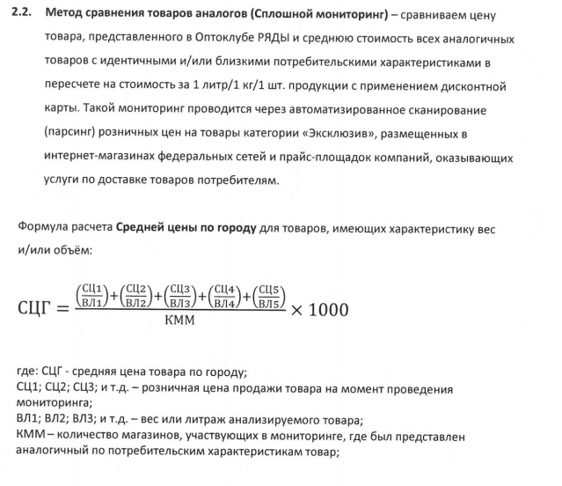
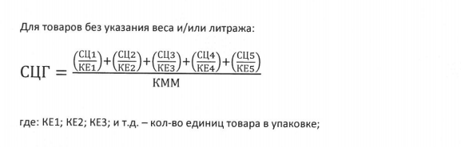
Источник:https://drive.google.com/file/d/1iXADe-Ugk0STKH7nRsySLWOZ-HU5OpTt/view?usp=sharing

- Вывод информации в виде онлайн-таблиц на каждую категорию.
- Регулярное автоматическое обновление информации в таблицах через заданные промежутки
- Предусмотреть обход защиты от парсинга, если она есть на каких-то из указанных ресурсов

Дополнительные задачи(как модуля для CMS OpenCart):
Помимо указанных выше функций:
- Интеграция данного инструмента в виде модуля в общую систему сервиса. Возможность настройки и корректная работа (чистый код, не конфликтующий с другими модулями; лёгкая интеграция; поддержка)
- Оптимизация нагрузки на сайт(запуск в определённое время; оптимизированный код и др.)
- Сравнение вычисленной средней цены на товар(как в случае с прямым сравнением, так и в случае со средней ценой, вычисленной для товаров-аналогов) с ценой из прайса (будет два варианта цены: как розницы, так и in bulk формата (одинаковое с одинаковым, либо подобное с подобным):

% выгоды Розница = (Средняя Цена из поиска / Цена из прайса Розница – 1) * 100;

% выгоды in bulk = (Средняя Цена из поиска / Цена из прайса in bulk – 1) * 100;

  - Если % выгоды больше нуля, то автоматический вывод его значения в карточку товара(Розница или in bulk).
  - Если % выгоды меньше нуля, то:
    - оставляем предыдущее значение % выгоды в карточке товара без изменения;
    - отправляем уведомления / письма на указанный email с текстом вида: «Цена на Название товара(ссылка на карточку товара) выше средней по рынку. Изменить(ссылка в админку, где можно загрузить новый прайс)».
    - После 2-3 повторения подряд, в систему отправляется автоматический запрос на то, чтобы информация о % выгоды убиралась из карточки товара.

Входная информация:
- Список ресурсов для парсинга. Настраивается очень редко.
- Список / прайс лист SKU для парсинга (форматы xls/xml); вся необходимая информация по ним для поиска таких же или подобных (название, характеристики, «тэги» и пр. - в каком виде она должна быть - определяется изначально вместе с разработчиком). Меняется постоянно.
- Расписание работы. Меняется не часто. Возможна настройка штатным разработчиков через код.

Выходная информация:
Для инструмента:
- Вывод в Гугл Таблицы(Google Sheets) / (либо просто таблицы .xls), где всё удобно собрано и отсортировано(цветовая разметка, сортировка по цене).
- Отдельная таблица для каждой категории. Список категорий совпадает с каталогом на сайте(Макаронные изделия, Специи, Безалкогольные напитки и т.д.)
- Пример оформления таблицы:
Строка 1 - Название категории
Строка 2 - название товара 1 (выделение жирным) | цена из нашего прайса Розница (если есть) | цена из нашего прайса in bulk (если есть) | акция у нас в прайсе(если есть)
Строка 3 - Текст(«средняя цена») | цена средняя | * - если средняя цена вычислена по аналогичным товарам(в этом случае со следующей строки начинается другой товар)
/ далее, вначале отображаются товары с наименьшей ценой и дальше они сортируются по возрастанию цены
Строка 4 - Название ресурса 1 | цена на ресурсе 1 | % акции, если есть | наличие(да/нет) | прямая ссылка на товар 1
...
Строка (4 + n) - Название ресурса n(последнего) | цена на ресурсе n | % акции, если есть | наличие(да/нет) | прямая ссылка на товар 1
Строка (4 + n) + 1) - название товара 2 (выделение жирным) | цена из нашего прайса(если есть) | цена из нашего прайса in bulk (если есть) | акция у нас в прайсе(если есть)
....
/ и так с каждым товаром до конца категории

Для модуля:
- Вывод информации о рассчитанном % выгоды в карточку товара
- Посылка уведомлений/письма на почту адресату, как было описано выше.

Дополнительные требования:
Для управления данным инструментом, а также добавления информации, крайне желательно предусмотреть минимально возможную графическую оболочку:
- чтобы поиск запускался кнопкой, а не из коммандной строки;
- для внесения информации, также, были поля ввода, либо он умел читать экселевские таблицы, оформленные по определённому образцу.

Права пользователей:
- Администратор может:
· Запустить поиск вручную
· Изменить автоматическое расписание поиска
· Добавить списки/прайсы на товары/тэги/ключевые запросы для парсинга (обсудить формат с разработчиком)
· Загрузка таблицами
· Удалить товары/тэги/ключевые запросы для парсинга (обсудить формат с разработчиком)
· Скачать получившиеся результаты сравнения в формате таблиц
· Получать автоматические уведомления о:
- том, что % выгоды на какой-то из товаров меньше заданной величины
· Изменять текст уведомления(включая правку гиперссылок)

- Авторизованный/Неавторизованный пользователь может:
· Видеть % выгоды в карточке товара

Примерные сроки разработки и тестирования модуля:
От 7 – 10 дней для версии «инструмент».
Ещё + 3 – 5 дней для версии «модуль».

